barbacane: s. m. [etimo incerto, prob. di origine orientale]. – In genere, qualsiasi struttura di rinforzo a costruzioni, e in partic. i rinforzi delle fortificazioni militari, sia di muratura, sia di materiali provvisori come puntelli o terrapieni; nelle opere difensive del passato indicò anche altri elementi protettivi (speroni, muraglie, scarpate, ecc.).
Introduzione
Benvenuti alla vostra prima partita di Barbacane!
Il gioco si svolge in un mondo fantastico popolato di Umani, Elfi, Nani e Maghe, con la peculiarità che tutti questi sono anche di sangue Goblin. Non è chiaro il motivo e non verrà spiegato in questa guida, mettetevi l’animo in pace. Ai fini del gioco, questa strana origine non ha davvero alcuna importanza. Semplicemente, se vi chiedete perché i personaggi non abbiano un naso o sfoggino orecchie a punta tanto vistose, ora avete una risposta.
Passando alle regole di base, Barbacane è un gioco da tavolo che ci piace definire ‘periferico’. L’intero campo da gioco si costituisce infatti di quattro Regioni che si sviluppano intorno a un nucleo, che rappresenta la vostra risorsa più preziosa. Il nucleo in sé non è propriamente parte del gioco e può essere identificato da quello che preferite. Noi consigliamo una birra.
In dotazione troverete anche un D10, che svolge due funzioni: tiene traccia del turno corrente e viene utilizzato da alcune carte che richiedono un tiro.
Durante la partita pescherete e giocherete varie carte. Sulla base della posizione e dell’orientamento di tali carte si andrà a formare pian piano il campo da gioco. L’obiettivo sarà quindi quello di creare Bastioni e Guerrieri in grado di difendere il vostro nucleo e allo stesso tempo distruggere quello degli altri.
Il vostro nucleo ha originariamente tre Vite, esse possono aumentare e ovviamente diminuire. Quando un giocatore perde la sua terza vita, viene eliminato. Come potete immaginare, vince l’ultimo a restare in vita.
Nelle prossime sezioni entreremo più nel dettaglio sulle singole regole del gioco, su come si struttura un turno e come posizionare le vostre carte per formare il miglior campo da gioco possibile.
Carte
Le carte sono il fondamento di tutto Barbacane. Ne esistono tre macrotipologie: i Guerrieri, le Magie e le Costruzioni. I Guerrieri a loro volta si dividono in Reclute ed Eroi, mentre le Magie possono essere Anatemi, Sortilegi o Incantesimi. Tutti i giocatori attingono da un unico mazzo comune posizionato al centro del tavolo.
Per giocare una carta occorre utilizzare un’Azione e, per Guerrieri e Costruzioni, spendere il Mana richiesto. Ogni giocatore ha a disposizione due Azioni per turno, mentre il Mana si ottiene in base al numero del turno corrente. Maggiori dettagli saranno dati nella sezione ‘Turno’ di questa guida.
I Guerrieri sono le uniche carte che combattono direttamente. Hanno delle Caratteristiche (ATT, DIF, GIT) e possono essere usati sia per attaccare che per difendere. Le Reclute sono la loro forma base, mentre gli Eroi sono versioni più potenti che si ottengono facendo evolvere una Recluta: in quel caso l’Eroe viene posizionato sopra la sua Recluta, mantenendo eventuali carte assegnate. I Guerrieri appartengono anche a una Specie: tre Guerrieri della stessa Specie permettono di formare un’Orda e attivarne l’effetto.
Le Magie producono effetti immediati e, salvo diversa indicazione, vengono scartate dopo l’uso. Per giocarle è necessario avere in campo un certo numero di Maghe. Se queste Maghe appartengono anche alla stessa Scuola della Magia giocata, si attiva l’effetto Prodigio, che è una versione potenziata dell’effetto Base o si aggiunge ad esso.
Le Costruzioni rappresentano effetti che restano nel tempo. Quando vengono giocate non sono complete e vengono posizionate in orizzontale, fornendo solo il loro effetto Base. Spendendo un’Azione e il Mana richiesto è possibile completarle: la carta viene ruotata in verticale e si attiva il suo effetto Completo.
Infine, qualsiasi carta può essere utilizzata come Muro tramite un’Azione. In quel caso perde ogni altra funzione e viene considerata solo come difesa.
Nel caso il mazzo comune dovesse terminare, la pila degli scarti viene mescolata e diventa il nuovo mazzo comune.
Esempio di Guerriero
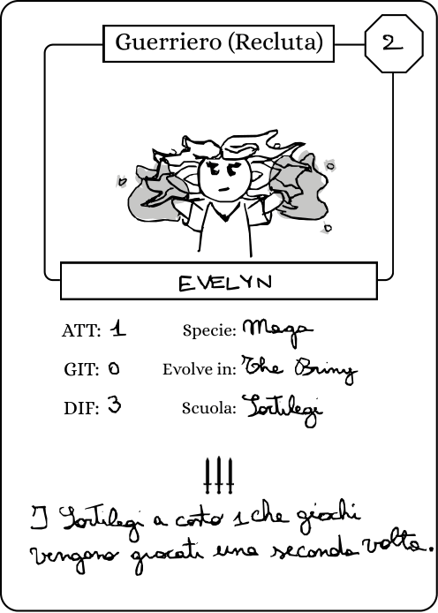
Questo è come si presenta una carta Guerriero.
In cima è presente la dicitura che ne indica la tipologia e tra parentesi la sottocategoria, in questo caso Recluta. Il costo in Mana, in questo caso 2, è il valore contenuto nell’esagono in alto a destra.
Nel corpo principale della carta, sotto al nome, sono presenti le Caratteristiche (Attacco, Gittata e Difesa) e altre informazioni utili quali la Specie, la linea evolutiva e la Scuola.
Infine, l’ultima sezione, identificata dal logo delle tre spade, contiene l’effetto Orda.
Esempio di Magia
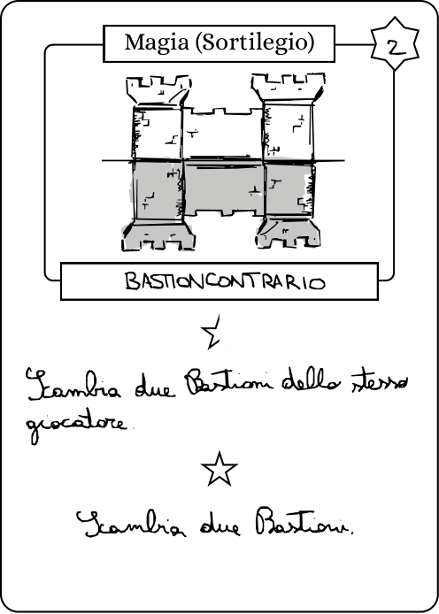
Questo è come si presenta una carta Magia.
In cima è presente la dicitura che ne indica la tipologia e tra parentesi la sottocategoria, in questo caso Sortilegio. Il costo non è in Mana, ma, come per tutte le Magie, in numero di Maghe necessarie. Questa differenza è anche resa esplicita dal fatto che esso non sia contenuto in un esagono ma in una stella a sei punte.
La sezione identificata dalla mezza stella rappresenta l’effetto Base, mentre quella sotto la stella intera descrive invece l’effetto Prodigio.
Esempio di Costruzione
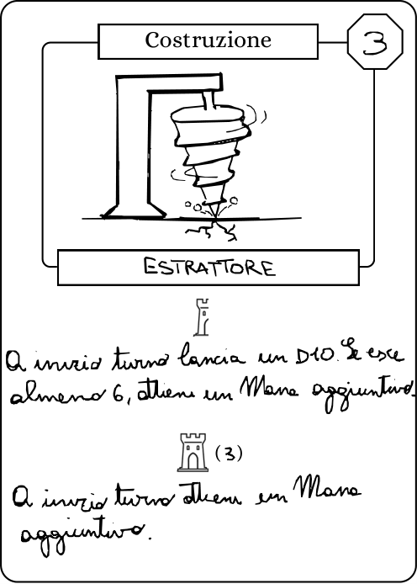
Questo è come si presenta una carta Costruzione.
In cima è presente la dicitura che ne indica la categoria. Il costo in Mana, in questo caso 3, è il valore contenuto nell’esagono in alto a destra.
La sezione identificata dalla mezza torre rappresenta l’effetto Base, mentre quella sotto la torre intera descrive invece l’effetto Completo. Il valore tra parentesi è il costo di completamento.
Campo da Gioco
Il campo da gioco di ogni giocatore è diviso in quattro Regioni: Avanscoperta, Bastione sinistro, Bastione destro e Villaggio.
L’Avanscoperta è la Regione frontale. Qui vengono posizionati i Guerrieri che si vogliono utilizzare per attaccare durante una Battaglia. Solo i Guerrieri in Avanscoperta contribuiscono ai valori offensivi.
I Bastioni sono le due Regioni laterali e rappresentano la difesa del giocatore. Sono composti da Muri, che vengono posizionati come un mazzo di carte a faccia in giù. Davanti ai Muri possono essere schierati Guerrieri a difesa del Bastione. Quando si subiscono Danni, questi vengono applicati ai Muri del Bastione bersaglio.
Il Villaggio è la Regione posteriore. Qui vengono giocate le Costruzioni e vengono tenute le Vite del giocatore, rappresentate da carte a faccia in giù posizionate subito dietro il nucleo. È una zona sicura, che non partecipa direttamente alla Battaglia ma che determina gran parte delle risorse e dei vantaggi nel tempo.
Durante la partita, le carte vengono posizionate nelle varie Regioni e rimangono in gioco finché non vengono rimosse o scartate. La disposizione delle carte è fondamentale: non conta solo cosa si gioca, ma anche dove viene giocato.
Esempio di campo da gioco
Qui sotto presentiamo un campo da gioco il più completo e vario possibile, con una dettagliata descrizione. 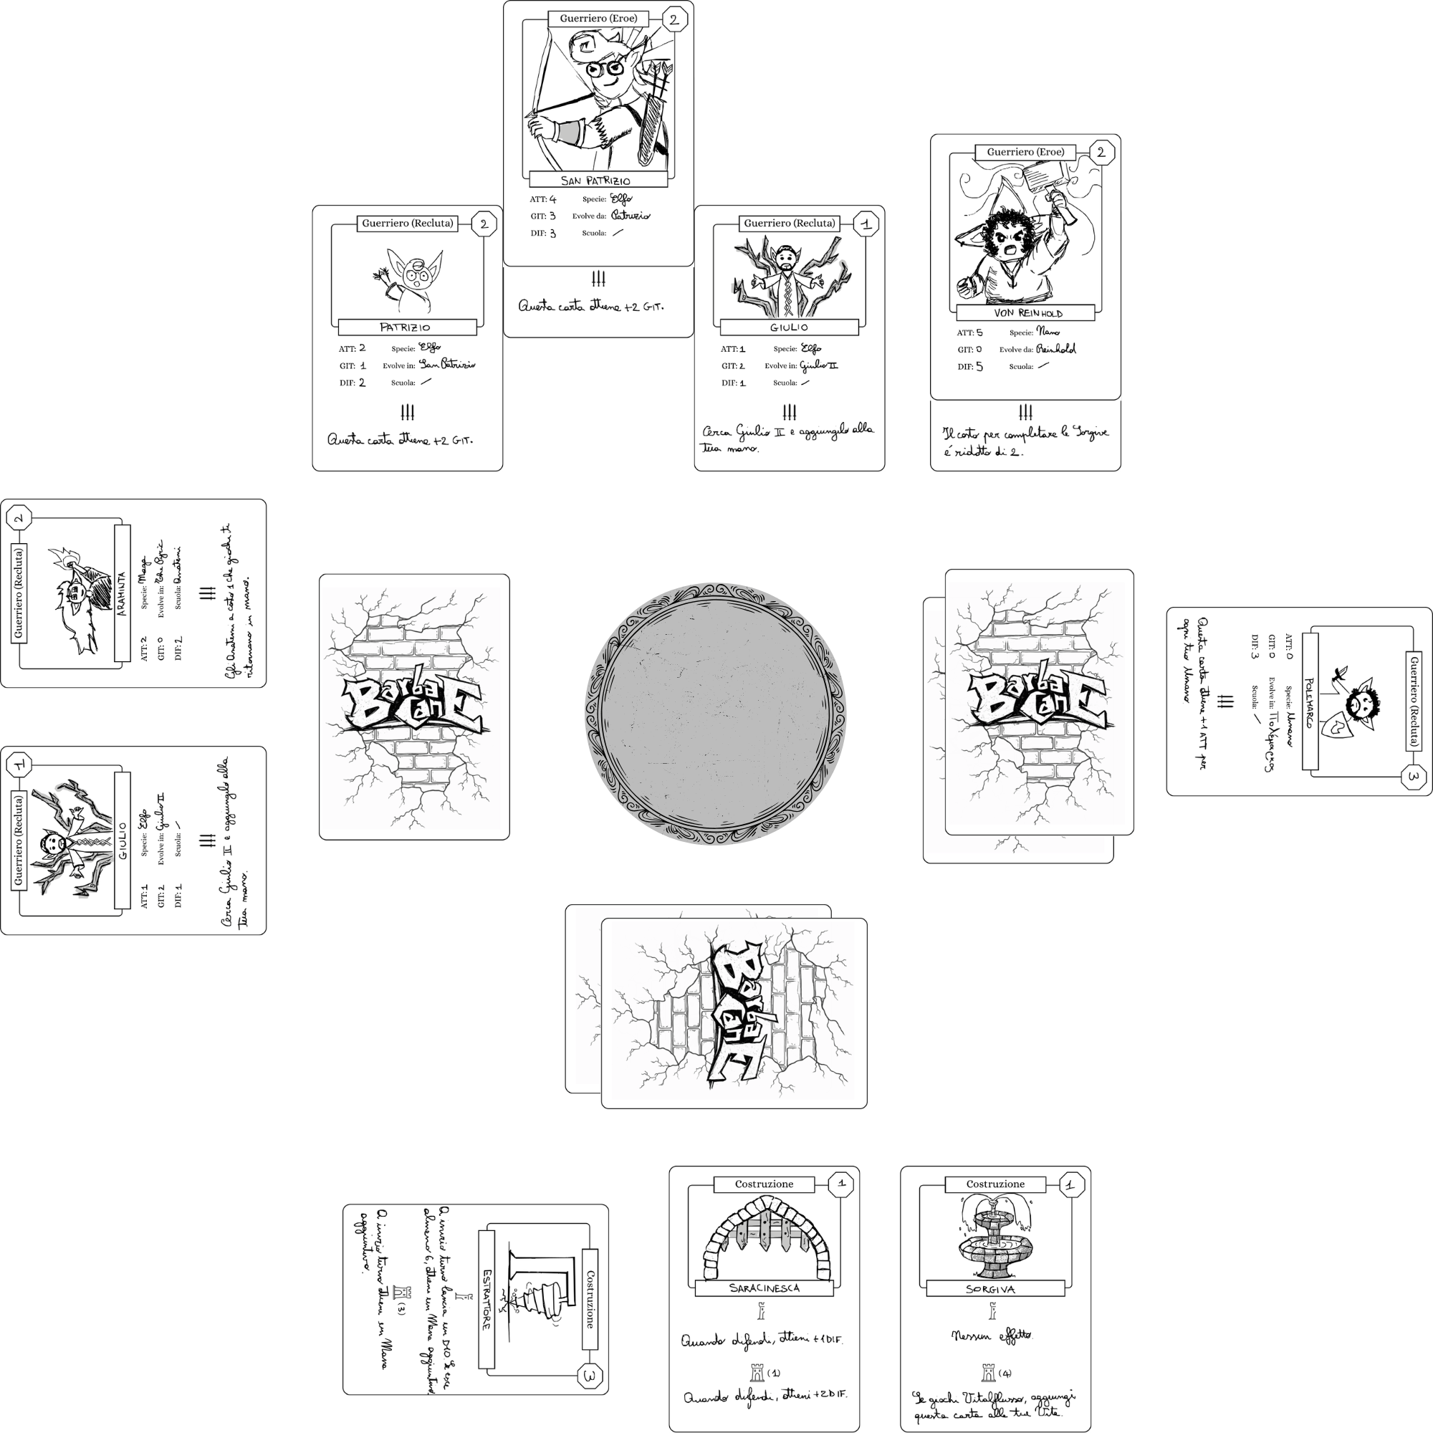
In Avanscoperta, il giocatore ha posizionato un Von Reinhold e un’Orda di Elfi data da un Patrizio, un San Patrizio e un Giulio. L’effetto Orda attualmente attivo è quello di San Patrizio, per questo si trova in centro e sollevato rispetto ai compagni. I due Eroi sono posizionati sulle rispettive Reclute, lasciando lo spazio per leggerne l’effetto Orda.
Il Bastione destro è dato da due Muri e un Polemarco, mentre il sinistro da un singolo Muro e da due Guerrieri, in questo caso una Araminta e un Giulio.
In Villaggio vediamo invece le due Vite rimanenti, posizionate similmente a come sarebbero messi i Muri di un Bastione, e tre diverse Costruzioni. L’Estrattore è incompleto, mentre la Saracinesca e la Sorgiva sono complete, come si evince dal loro orientamento.
Turno
- Il giocatore riceve Mana secondo la seguente regola:
  - Turni 1-2: 1 Mana
  - Turni 3-4: 2 Mana
  - Turni 5-6: 3 Mana
  - Turni 7-9: 4 Mana
  - Turni 10-: 5 Mana
- Il giocatore può svolgere una prima Azione (Giocare una carta, Completare una carta o Aggiungere un Muro).
- Il giocatore può svolgere una seconda Azione (Giocare una carta, Completare una carta o Aggiungere un Muro).
- Il giocatore posiziona i propri Guerrieri a suo piacimento tra Avanscoperta e Bastioni.
- Per ogni Orda formata, il giocatore sceglie quale effetto Orda attivare. Se la stessa Orda aveva un altro effetto Orda già attivo, esso viene prima disattivato. La carta selezionata viene posizionata tra le altre due.
- Il giocatore può attaccare un avversario in Battaglia.
- Il giocatore pesca fino ad avere 5 carte in mano, salvo diversa indicazione di una carta in gioco. Se il giocatore aveva già più di 5 carte in mano, non ne deve scartare.
Inoltre, gli effetti di Costruzioni e Magie in gioco si attivano nel momento indicato dalla carta stessa, indipendentemente dai passi elencati.
Battaglia
Alla fine del proprio turno, dopo aver schierato i Guerrieri tra Avanscoperta e Bastioni, il giocatore attivo può dichiarare una Battaglia contro un avversario. Dopo la risoluzione, i Guerrieri rimangono nelle rispettive posizioni fino all’inizio del turno successivo.
Per iniziare la Battaglia, l’attaccante sceglie uno dei Bastioni avversari adiacenti ai propri come bersaglio. Non è possibile attaccare se non si possiede almeno un Guerriero in Avanscoperta.
Si determinano quindi i valori in campo. L’attaccante utilizza il valore più alto di ATT tra i Guerrieri in Avanscoperta e il valore più alto di GIT tra le stesse carte. Il difensore utilizza il valore più alto di DIF tra i Guerrieri presenti nel Bastione bersaglio e il valore più alto di GIT tra quelle carte.
Si procede quindi al calcolo dei danni:
- il Danno da Attacco è dato da: ATT attaccante - DIF difensore (minimo 0)
- il Danno da Gittata è dato da: GIT attaccante - GIT difensore (minimo 0)
Il Danno Totale è la somma dei due valori.
Il difensore perde un numero di Muri nel Bastione pari al Danno Totale. Se il Danno Totale è maggiore di zero ma i Muri presenti non sono sufficienti ad assorbirlo interamente, il difensore perde una Vita; eventuali danni residui vengono ignorati.
Esempio di Battaglia
Il giocatore A siede alla destra del giocatore B e decide di attaccarne il Bastione sinistro, che attualmente possiede solo 1 Muro. Occorre notare che non avrebbe potuto attaccare il Bastione destro perché non sarebbe stato adiacente a uno dei propri.
In Avanscoperta, il giocatore A ha:
- San Patrizio (ATT 4, GIT 3)
- Giulio (ATT 1, GIT 2)
Il valore di ATT dell’attaccante è 4, mentre la sua GIT è 3.
Nel Bastione bersaglio, il giocatore B ha:
- Von Reinhold (DIF 5, GIT 0)
- Evelyn (DIF 3, GIT 0)
Il valore di DIF del difensore è 5, mentre la sua GIT è 0.
Si calcolano i danni. Il Danno da Attacco è 4 − 5 = 0. Il Danno da Gittata è 3 − 0 = 3. Il Danno Totale inflitto è quindi 3.
Il Bastione perde 1 Muro, venendo completamente distrutto. Rimangono 2 Danni non assegnati: il difensore perde quindi 1 Vita.
Fine del Gioco
La partita termina quando solo uno dei giocatori ha ancora almeno una Vita. Tale giocatore è il vincitore.
Glossario
Termini di Gioco
Anatema: Magia appartenente all'omonima Scuola. Ha effetti offensivi: infligge Danni, colpisce i Guerrieri avversari o modifica le condizioni della Battaglia.
Attacco (ATT): Caratteristica di un Guerriero da considerare quando si è l’attaccante in una Battaglia.
Avanscoperta: La Regione davanti al campo di gioco. Ha scopo di attacco nelle Battaglie e il suo potere di attacco è dato dai Guerrieri che ne fanno parte.
Azione: Una qualsiasi delle attività che un giocatore può compiere in un turno. In particolare, le possibili azioni sono Giocare una carta, Completare una carta, Aggiungere un Muro. La Battaglia di fine turno non viene considerata Azione.
(Effetto) Base: Effetto di una Costruzione non completa o di una Magia di cui non si hanno le Maghe della Scuola giusta. Essi vengono rispettivamente sostituiti dagli effetti Completi e dagli effetti Prodigio, quando le giuste condizioni vengono soddisfatte.
Bastione: Una delle due Regioni laterali. Ha scopo difensivo nelle Battaglie e il numero di Muri di cui è composto rappresenta il suo potere difensivo. Due Bastioni si dicono adiacenti solo se non esiste nessun Bastione tra di essi (es. il destro è adiacente al sinistro del giocatore alla propria destra).
Battaglia: L’ultima attività che il giocatore svolge prima della fine del suo turno. Il giocatore attacca con i Guerrieri posizionati in Avanscoperta uno dei Bastioni adiacenti ai propri.
Caratteristica: Uno degli attributi assegnati a qualsiasi Guerriero. Gli attributi sono Attacco (ATT), Gittata (GIT) e Difesa (DIF).
(Effetto) Completo: Effetto secondario di una Costruzione, che si attiva quando essa viene completata.
Costruzione: Tipologia di carta. Si usa per effetti vari che agevolano il giocatore durante la partita. Si posiziona in Villaggio a meno che non sia specificato altrimenti. Quando essa viene giocata, non è completa.
Danno: Unità del danno inflitto dall’attaccante al difensore dopo una Battaglia. Si parla di Danno da Attacco, Danno da Gittata e Danno Totale (o solo Danno) per la somma dei due. Alcune carte possono infliggere Danno direttamente a un Bastione: in tal caso i Guerrieri presenti presso di esso vengono ignorati ai fini del calcolo, e il Danno viene applicato ai Muri seguendo le stesse regole della Battaglia.
Difesa (DIF): Caratteristica di un Guerriero da considerare quando si è il difensore in una Battaglia.
Eroe: Guerriero che evolve da una Recluta. Ha Caratteristiche più potenti della sua Recluta, ne eredita l’effetto Orda e carte assegnate. Se viene scartato per effetto di una carta, la sua Recluta rimane in gioco con eventuali carte assegnate.
Gittata (GIT): Caratteristica di un Guerriero da considerare sia che si sia l’attaccante che il difensore in una Battaglia.
Guerriero: Tipologia di carta. Si usa per attaccare se posizionata in Avanscoperta o per difendere se posizionata presso un Bastione. Fanno parte dei Guerrieri, le Reclute e gli Eroi. Ogni Guerriero è dotato di Caratteristiche, Specie, linea evolutiva ed effetto Orda. Le carte di Specie Maga hanno inoltre una Scuola.
Incantesimo: Magia appartenente all'omonima Scuola. Ha effetti di supporto: potenzia il giocatore, genera risorse o modifica le proprie carte.
Magia: Tipologia di carta. Fanno parte delle Magie, gli Anatemi, i Sortilegi e gli Incantesimi. Per giocare una carta Magia, il giocatore deve avere in campo un numero di Maghe pari a quello richiesto dalla carta, indipendentemente dalla loro Scuola. Se tali Maghe sono inoltre della stessa Scuola della Magia giocata, si sblocca l’effetto Prodigio.
Mana: Costo per giocare o completare carte che non siano Magie. È indicato sulla carta stessa, in alto a destra.
Muro: Singola carta parte di un Bastione. Qualsiasi carta può essere resa Muro tramite un’Azione Aggiungere un Muro.
Orda: Insieme di tre Guerrieri della stessa Specie. A fine turno, per ogni Orda che ha in campo, sia essa presso un Bastione o in Avanscoperta, il giocatore può attivare uno degli effetti Orda posseduti dai Guerrieri che ne fanno parte.
(Effetto) Prodigio: Effetto secondario di una Magia, che si attiva quando il giocatore ha in campo un numero sufficiente di Maghe della Scuola corretta. Se la descrizione inizia con una ‘&’ significa che esso va aggiunto all’effetto Base, altrimenti lo sostituisce.
Recluta: Guerriero che evolve in Eroe. Ha delle Caratteristiche limitate rispetto al suo Eroe e un effetto Orda.
Regione: Una delle 4 aree che compongono il campo di gioco di un giocatore. Le Regioni sono Avanscoperta, Bastioni (destro e sinistro) e Villaggio.
Scuola: Tipologia di Magia e di Maga. Le possibili Scuole sono Anatemi, Sortilegi ed Incantesimi.
Sortilegio: Magia appartenente all'omonima Scuola. Ha effetti manipolativi: agisce su Muri, Costruzioni, Bastioni o Vite.
Specie: Tipologia assegnata a ogni Guerriero. Le possibili Specie sono Elfi, Nani, Umani e Maghe. Sulla base della Specie, si può formare un’Orda.
Villaggio: La Regione dietro al campo di gioco. In questa Regione vengono giocate le Costruzioni.
Vita: Unità base dei punti vita del giocatore. Si rappresenta con una carta posizionata in Villaggio a faccia in giù. Il giocatore inizia la partita con 3 Vite e perde quando le perde tutte.
Verbi Utili
assegnare: Alcune carte sono pensate per essere posizionate sotto un Guerriero. Si dice che sono assegnate. Se una Recluta con delle carte assegnate viene scartata, anche tali carte vanno scartate. Se un Eroe con delle carte assegnate viene scartato, tali carte rimangono alla sua Recluta. Non puoi rimuovere una carta assegnata o spostarla sotto un altro Guerriero.
cercare: Quando una carta richiede di cercarne un’altra, si intende che il giocatore può guardare il mazzo di gioco e, se tale carta dovesse essere presente, aggiungerla alla propria mano. Se non specificato diversamente, non è possibile cercare da Bastioni o Vite. Dopo aver cercato, il giocatore è sempre tenuto a mischiare il mazzo.
completare: Quando una Costruzione viene giocata, essa viene posizionata in orizzontale e si dice che non è completa. Utilizzando un’Azione Completare una carta e pagando il Mana richiesto, la carta viene posizionata in verticale e si attiva il suo effetto Completo.
evolvere: Ogni Recluta può evolvere in uno specifico Eroe. Se il giocatore ha la Recluta in campo e l’Eroe in mano può giocare quest’ultimo e posizionarlo sopra la Recluta. L’Eroe ha sempre Caratteristiche potenziate rispetto alla Recluta e ne eredita l’effetto Orda.
scartare: Per vari motivi, può essere richiesto di scartare una carta. Essa va immediatamente aggiunta alla pila degli scarti. Se viene scartato un Eroe, la Recluta resta in campo con eventuali carte assegnate.

